Розрахунок закритих черв’ячних циліндричних передач
№ вар. | Потужність двигуна, кВт | Частота обертання n₁, об/хв | Передавальне число | Строк служби, тис. год. | Графік змінного навантаження
 | 15 | 100 | 20 | 14 | 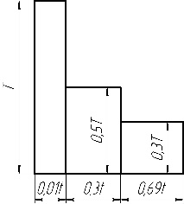
 | 28 | 90 | 25 | 12
 | 38 | 80 | 30 | 10
 | 44 | 70 | 35 | 12
 | 52 | 60 | 40 | 14
 | 48 | 100 | 20 | 8 | 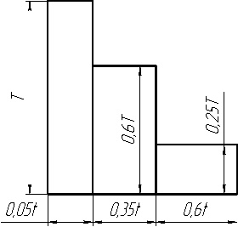
 | 46 | 90 | 25 | 9
 | 44 | 80 | 30 | 10
 | 65 | 70 | 35 | 11
 | 62 | 60 | 40 | 12
 | 76 | 100 | 20 | 6 | 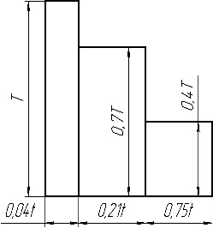
 | 82 | 90 | 25 | 7
 | 74 | 80 | 30 | 8
 | 83 | 70 | 35 | 9
 | 71 | 60 | 40 | 10
 | 30 | 100 | 20 | 6 | 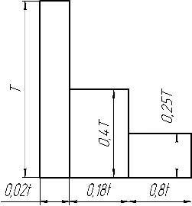
 | 25 | 90 | 25 | 7
 | 33 | 80 | 30 | 8
 | 32 | 70 | 35 | 9
 | 28 | 60 | 40 | 10
 | 24 | 100 | 20 | 22 | 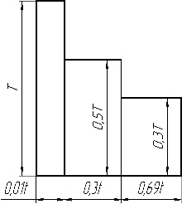
 | 26 | 90 | 25 | 16
 | 29 | 80 | 30 | 15
 | 41 | 70 | 35 | 14
 | 57 | 60 | 40 | 15
 | 38 | 100 | 20 | 8 | 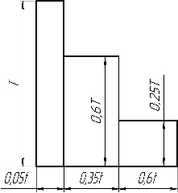
 | 39 | 90 | 25 | 9
 | 42 | 80 | 30 | 10
 | 41 | 70 | 35 | 11
 | 44 | 60 | 40 | 12
 | 80 | 100 | 20 | 5 | 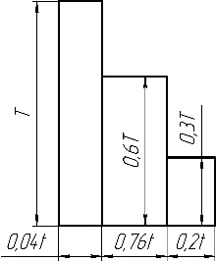
 | 86 | 90 | 25 | 6
 | 92 | 80 | 30 | 7
 | 101 | 70 | 35 | 8
 | 108 | 60 | 40 | 9
 | 101 | 100 | 20 | 4 | 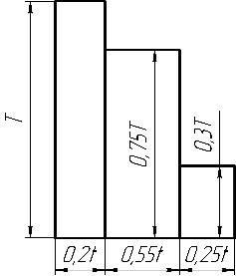
 | 102 | 90 | 25 | 5
 | 114 | 80 | 30 | 6
 | 76 | 70 | 35 | 7
 | 66 | 60 | 40 | 8

